Attività prevista per: Martedì 12 maggio
Classe quinta

SPAGNOLO: COPIA SUL QUADERNO O STAMPA
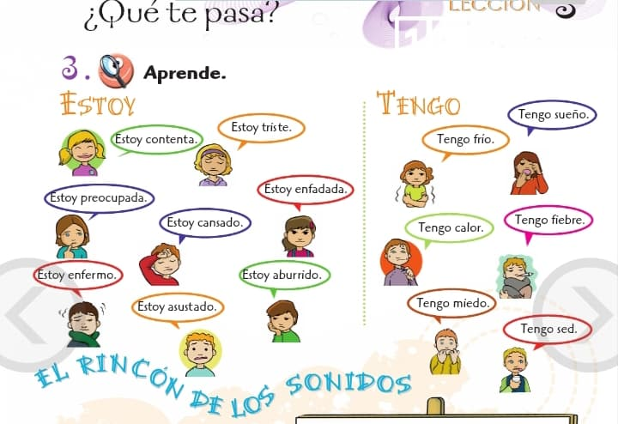
SCRIVI UNA DOMANDA PER OGNI FRASE E RISPONDI:
ESEMPIO:
1)¿Qué te pasa?
Estoy contenta.
2) ¿cómo estás?
Estoy triste
3) ¿Qué tal?
Estoy cansada

